Тематическая беседа с педагогами
на тему:
«Священный месяц Рамадан»
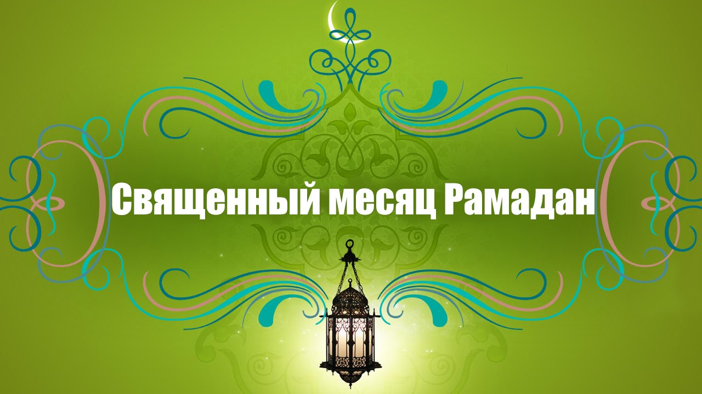
Социальный педагог:
Асхабова Х.У.

Май – 2019
Тематическая беседа, посвященная священному месяцу Рамадан
Рамада́н (араб. رمضان‎) или Рамаза́н (тур. Ramazan) — месяц обязательного для мусульман поста (саум), является одним из пяти столпов Ислама. В течение месяца Рамадан правоверные мусульмане в дневное время отказываются от приёма пищи, питья, курения и интимной близости. Длительность месяца составляет 29 или 30 дней и зависит от лунного календаря. Пост начинается с начала рассвета (после утреннего азана) и заканчивается после захода солнца (после вечернего азана).
Ежедневно перед тем, как совершить пост, мусульмане произносят намерение (ният) приблизительно в следующей форме: «Я намереваюсь завтра (сегодня) совершить пост месяца Рамадан, ради Аллаха». Мусульманам желательно за полчаса до появления зари закончить утренний приём пищи (сухур) и начать разговение (ифтар) сразу после наступления времени разговения. Разговляться рекомендуется водой, молоком, финиками и т. д. Ежедневно после ночной молитвы (иша) мусульмане коллективно совершают добровольную молитву таравих, состоящую из 8 или 20 ракаатов. В последние десять дней месяца наступает ночь аль-Кадр (ночь могущества, ночь предопределения). В первый день месяца шавваль, в честь окончания Рамадана проводится праздник разговения («Ураза-байрам»). В этот день мусульмане совершают праздничную молитву (ид намаз) и выплачивают обязательную милостыню (закят аль-фитр).

Полный отказ от простых человеческих нужд даже в самые жаркие и изнурительные дни дает возможность мусульманам продемонстрировать силу своей веры. Во время поста мусульмане стремятся обуздать свои инстинкты и страсти (нафс). Помимо внешней чистоты в этот месяц постящийся старается строже соблюдать чистоту внутреннюю — освобождение от всех мыслей и действий, оскверняющих человека. Пост мусульманина, чьи дела и мысли нечисты и не богоугодны, считается недействительным ибо «Аллах не нуждается в воздержании от еды и питья того, кто не оставил ложь». Мусульмане считают, что соблюдение духовного и телесного поста в месяц Рамадан чрезвычайно позитивно воздействует на их души.
В этот месяц мусульмане подходят к исполнению молитв более ответственно, чем в обычные месяцы, читают Коран, совершают добрые дела, раздают добровольную (садака) и обязательную (закят) милостыни. Многие мусульмане, которые по каким-либо причинам перестают совершать намазы, чаще всего в этот месяц возвращаются к соблюдению этого столпа ислама. Именно поэтому мусульмане с благоговением ждут Рамадан.
Действия, нарушающие пост
- Некоторые действия, совершённые в дневное время суток, нарушают пост. К ним относятся:
- Не произнесённое намерение (ният) совершить пост;
- Преднамеренное принятие пищи и питья;
- Курение, нюханье табака, а также вдыхание пара или дыма, доставляющего удовольствие;
- Половой акт;
- Ввод ректальных и вагинальных лекарственных средств;
- Проглатывание мокроты, которая попала в ротовую полость;
- Спровоцированная рвота, при которой ротовая полость заполняется рвотной массой.
Действия, не нарушающие пост
- Непреднамеренное принятие пищи и питья;
- Введение лекарственных средств с помощью инъекций (уколов);
- Сдача крови и кровопускание (хиджама);
- Купание, при котором вода не попадает в рот;
- Поцелуи, если слюна партнера не будет проглочена;
- Ласки, если они не приведут к семяизвержению;
- Проглатывание слюны;
- Проглатывание мокроты, которая не попала в ротовую полость;
- Чистка зубов, при условии, если зубная паста не попадет в глотку;
- Чистка зубов сиваком. Некоторые богословы считают нежелательным чистку зубов после полудня, упоминая хадис о том, что «запах изо рта постящегося для Аллаха милее, чем благовония»;
- Непроизвольная рвота.
Категории лиц, освобождённых от поста
- Существуют следующие категории лиц, освобождённых от поста
- Несовершеннолетние дети и душевнобольные взрослые мусульмане;
- Старики и больные, которые не могут выдержать пост и не надеются на то, что их состояние изменится. В искупление поста они должны накормить бедняков;
- Беременные и кормящие женщины в том случае, если они опасаются за своё здоровье и здоровье ребёнка. Они должны восполнить пост после исчезновения причины, временно освобождающей их от обязанности;
- Путники (мусафир) находящиеся в пути, либо на расстоянии более 90 км от дома. Путнику позволено разговляться вне зависимости от его физического состояния и сложности путешествия.
- Женщины, у которых идут менструации и послеродовое очищение.
Тем, кто не соблюдает пост Рамадана, нежелательно демонстративно принимать пищу или курить в дневное время суток. В исламских странах во время поста запрещено есть, пить, курить, жевать жвачку и громко включать музыку в общественных местах. Также существует негласный запрет на вышеперечисленные действия в тех городах Израиля, где значительную часть населения составляют мусульмане, а также в городах совместного проживания евреев и арабов. Например, в Назарете христиане и евреи стараются не раздражать мусульман вышеописанными действиями.[

